

**IKS OKS**

(projektni zadatak)

**PREDMET: CS103 Algoritmi i strukture podataka**

**Profesor:**  **Student:**

Miljan Milošević Katarina Stojković

**Asistent:**  **broj indeksa:**

Veljko Grković 3060

Niš, 08.12.2017.

Sadržaj

1. Uvod 3

2. Analiza 4

2.1. Cilj programa 4

2.2. Elementi programa 4

2.3. Izrada programa 8

2.4. Funkcionisanje programa i prikazi ekrana 9

3. Zaključak 12

4. Reference 13

1. **Uvod**

Ovaj projekat predstavlja animaciju rada Heap-a i kao njegovo sortiranje. Aplikacija ima mogućnost random kreiranja statickom broja elemenata na heap-u, ima mogućnost dodavanja jednog po jednog elementa, brisanja korena heap-a, pokretanja i pauziranja animacije kao resetovanja elemenata na heap-u. Kada se pokrene aplikacija korisnik ima mogućnost kreiranja random brojeva do 1000 u statičkom nizu veličine 10 elemenata. Klikom na dugme add korisnim unosi broj koji je uneo u textField jedan po jedan takođe 10 elemenata. Nakon izvršenja neke od ove dve mogućnosti klikom nadugme play pokreće se aminacija veši se prikaz minHeap-a, a sortirani niz se prikazuje na formi. U koliko umesto pokretanja animacije korisnik pritisne dugme delete brise se koren heap-a pokreće se animacija i izbrisani element se prikazuje na dnu heap-a. Klikom na dugme reset sva polja na heap-u se setuju na nulu.

1. **Analiza**
   1. **Cilj programa**

Cilj programa je se animirano prekaže dodavanje elemenata na strukturi podataka heap kako i njeno sortiranje.

* 1. **Elementi programa**

Projekat se sastoji iz tri klase dve u kojima se nalazi funkcionalnost heap-a i Main klasa u kojoj se pokreće program i implementira grafika programa.

U klasi Heap se nalaze niza vals i displayVals kao i brojač elementi iz ove klase služe za čuvanje podataka na heap-u.

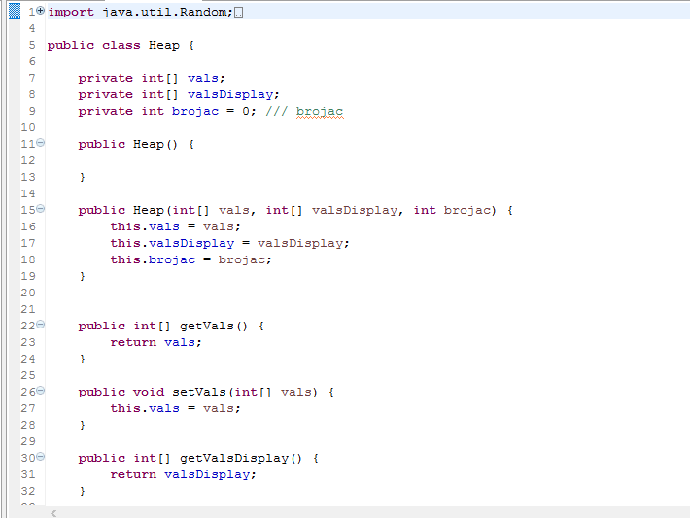

Klasa takođe sadrži i getere i setere i sve elemente koji se nalaze u klasi kao i toString metodu.

Metoda add služi za dodavanje elemenata na niz i proverava dali je prekoračena dozvoljena dužina za dodavanje elemenata na niz. Metoda radomizeArray dodaje na niz random brojeve u opsegu od 1000.

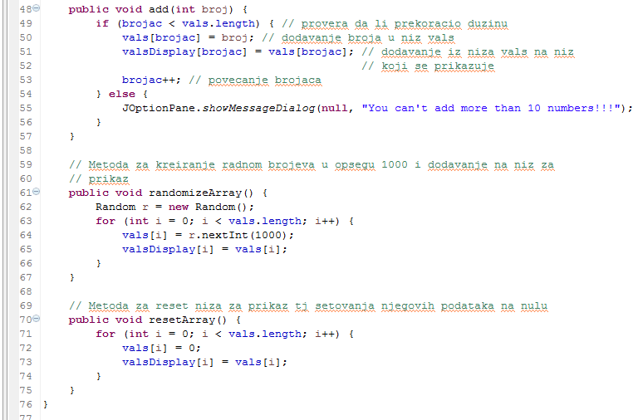

Dok metoda resetArray() postavlja sve vrednosti niza na nulu.

Klasa SortAndBuildHeap u sebi sadrži dve integer liste kao i dve liste boolean tipa podataka.

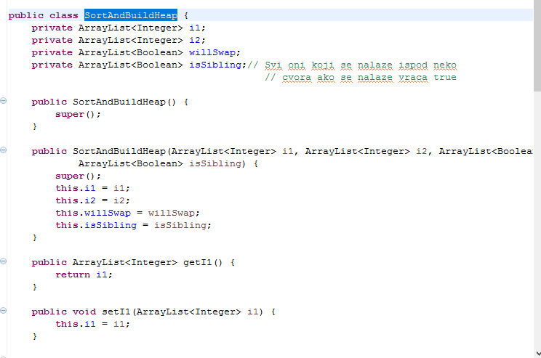

Liste i1 i i2 služe za čuvanje leve i desne dece iz heap-a dok lista willSwap sliži za čuvanje boolean vrednosti za na osnovu koje se vrši promena elemenata pomoću swap metode. Lista isSiblig služi za čuvanje boolean vrednosti na osnovu koje znamo da li je potrebno vrsiti izmenu ili su dve vrednosti iz zajendičkog čvora.

Metoda sort[] služi za sortiranje niza u okviru nje se poziva metoda buildHeap koja kreira elemente na heap. Vrši proveru od polovine elementa i na osnovu toga setuje vrednosti u liste willSwap i isSibling kao i vrednosti u listama i1 i i2.

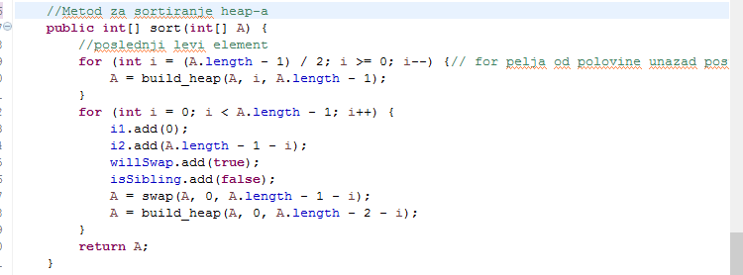

Metoda build_heap služi za kreiranje vrednosti na heap-u. Svaki element child vrši poređenje sa unešenim int elementom limit i u odnosu na to da li je vrednost veća ili ne vrši se dodela vrednosti u liste.

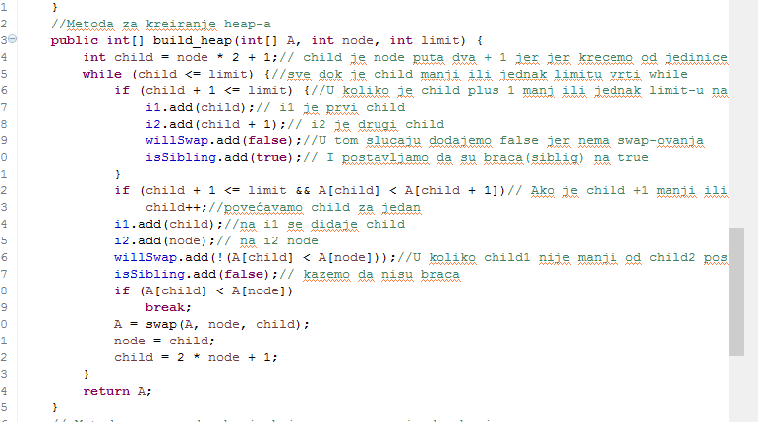

Metoda swap() vrši zamenu elemenata iz niza.

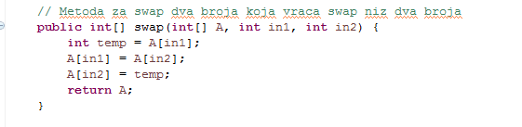

U klasi Main se nalaze sve potrebni elementi za kreiranje prikaza pomoću jave swing kao što su JtextField, Jbutton i druge.

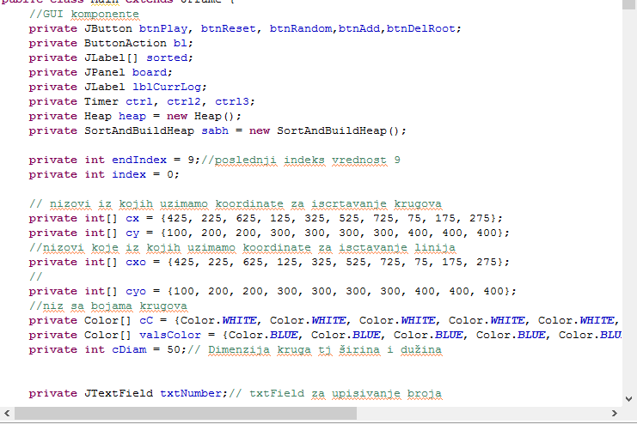

Takođe na samom početku kreiramo i statičke vrednosti koje ćemo koristiti za iscrtavanje krugova i linija na panel. Dimenzija kruga se odmah setuje na 50.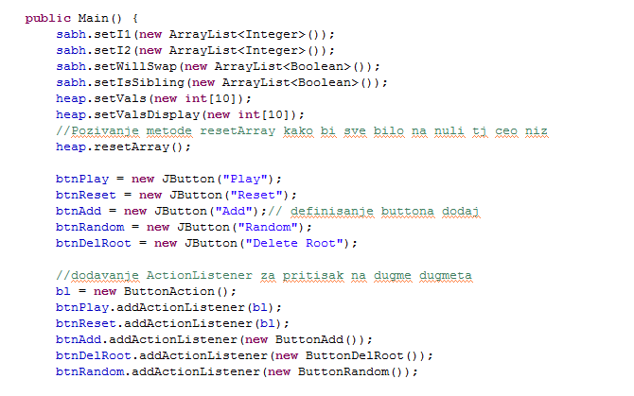

Takođje se setuju vrednosti i vrednosti svih potrebnih listi kao i raspoređuju elementi u okviru panela.

Button add služi za implementaciju akcije dodavanja na heap.

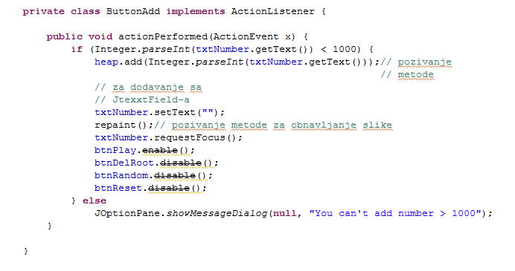

Buttom Random i DelRoot implementiraju metode radomizeArray i vrši se pokretanje animacije nakon brisanja elementa.

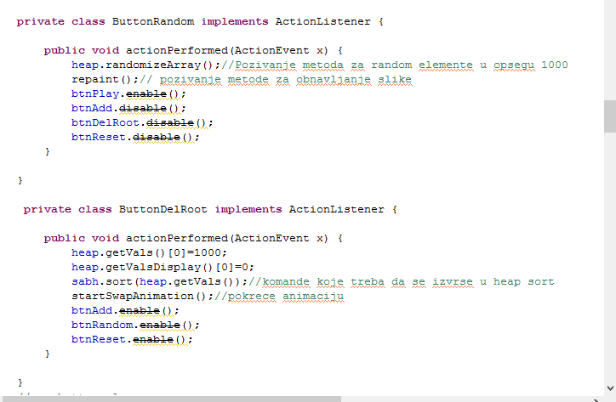

ActionListener za buttonPlay vrši pozivanje metode start animation kao i pokretanje i pauziranje timer-a na čije se pokretanje vrši animacija.

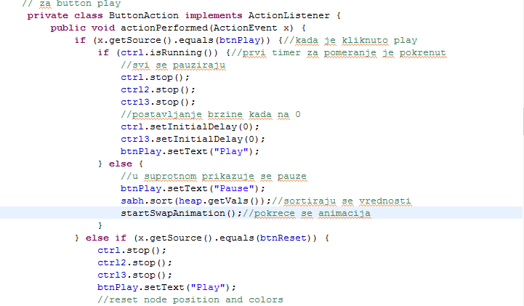

DrawCanvas služi za statičko iscrtavanje elemenata na panelu i extenduje Jpanel.

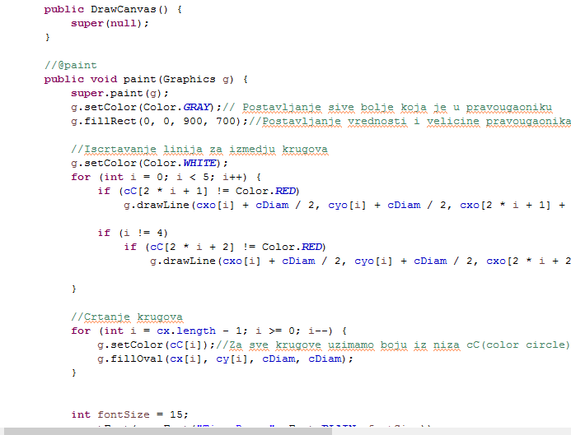

Metoda startAnimation() služi za pokretanje timer-a i samim ti i kompletne animacije.

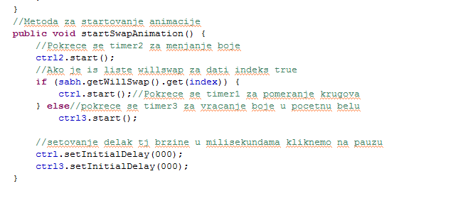

U timer-u jedan vrši se implemetacije pomeranja krugova u odnosu na potrebne uslove.

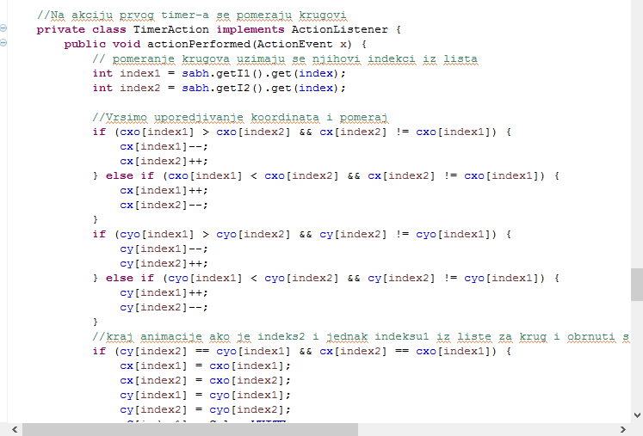

U okviru timera2 i timera3 vrši se promena boja krugova koji se swap-uju.

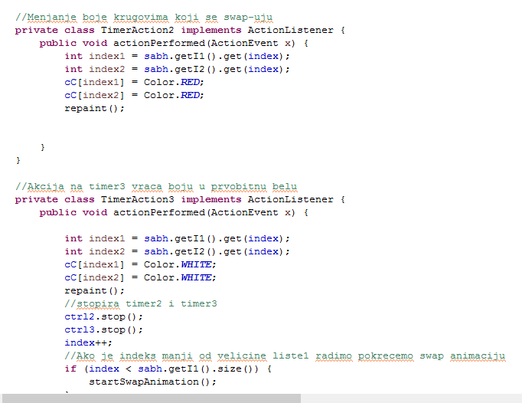

**2.3. Izrada programa**

Prilikom kreiranja programa prvo su kreirane klase Heap i SortAndBuildHeap kao i sve njihove metode koje sadrže funkcionalnost heap-a a zatim i klasa Main na kojoj se pozivaju objekti iz ovih klasa i uz pomoć timer-a vrši animacija na Jpanel-u.

**2.4. Funkcionisanje programa i prikazi na ekranu**

Prilikom pokretanja programa prikazuje se iscrtani heap sa 10 praznih elemenata i imate mogućnost dodavanja random elemenata kao i dodavanja elemenata jedan po jedan unosom u textField i klikom na dugme add.

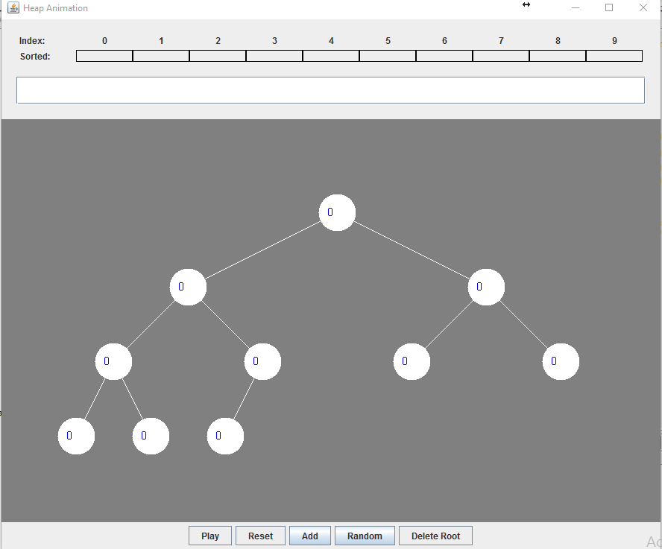

Klikom na dugme random dodeljuju se random brojevi u kružićima tj dodeljuju se vrednosti na heap.

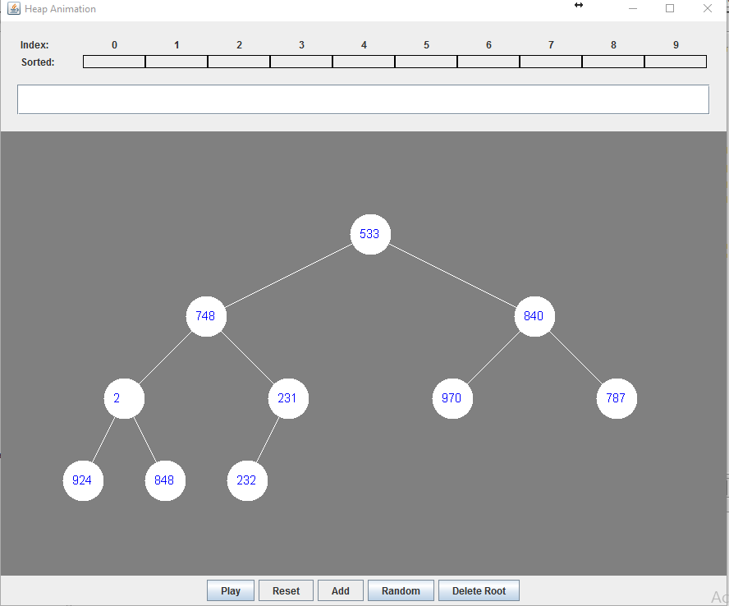

Klikom na dugme play pokreće se animacija i dugme play menja naziv u pause.

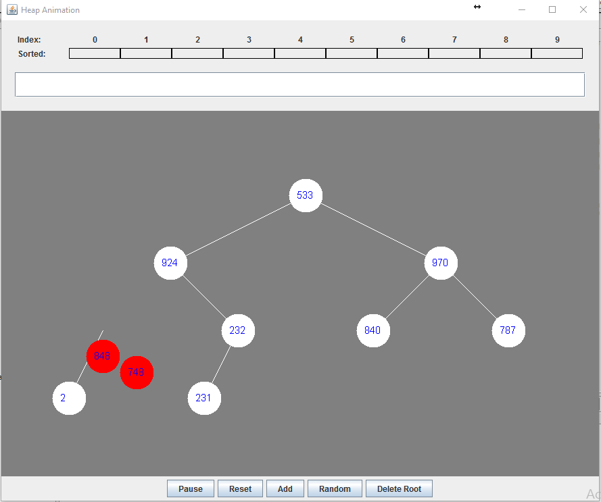

Nakon završetka animacije sortirani niz se ubacuje u polja čiji su indeksi obeleženi.

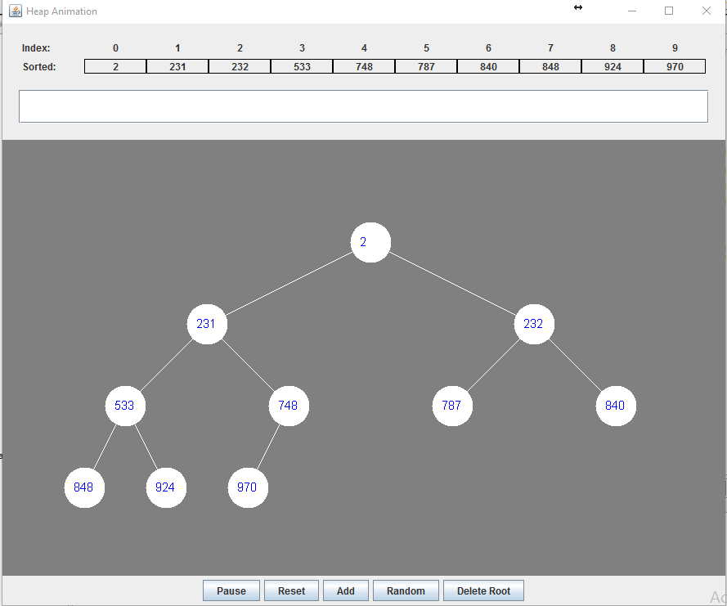

Klikom na reset setuju se vrednosti na nulu.

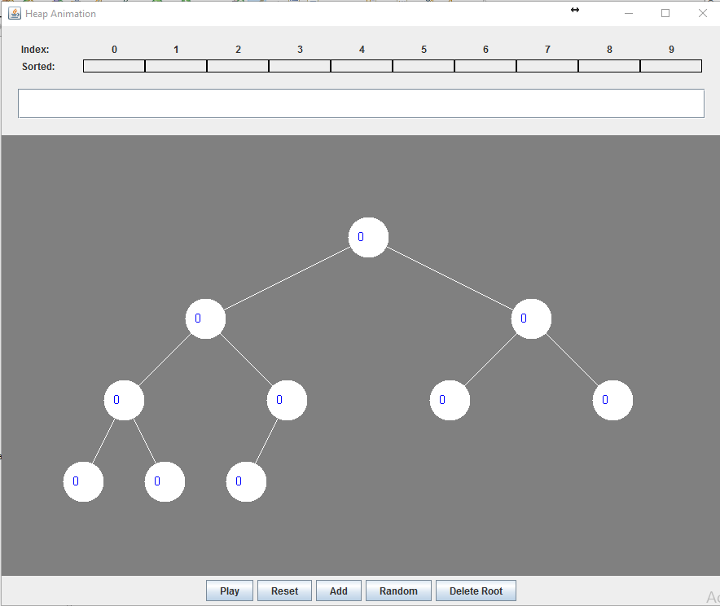

**3.Zaključak**

Aplikacija ima namenu prikazivanja realnog dodavanja, brisanja i sortiranja na heap strukturi pomoću animacije. Tokom izrade projekta naučila sam mnogo toga a kao najznačajnije bih izdvojila sinhronizovani rad listi i nizova.

# 4. Reference

1. Stack Overflow, <http://stackoverflow.com>
2. Tutorials Point, <https://www.tutorialspoint.com>
3. LAMS, http://lams.metropolitan.ac.rs:8080/lams/index.do